FORÇA ELÁSTICA (Lei de Hooke)

A Força Elástica (Fel) é a força exercida sobre um corpo que possui elasticidade, por exemplo, uma mola, borracha ou elástico.

Essa força determina, portanto, a deformação desse corpo quando ele se estica ou se comprime. Isso dependerá da direção da força aplicada.

Como exemplo, vamos pensar numa mola presa num suporte. Se não houver uma força atuante sobre ela, dizemos que ela está em repouso. Por sua vez, quando esticamos essa mola, ela criará uma força em sentido contrário.

Note que a deformação sofrida pela mola é diretamente proporcional à intensidade da força aplicada. Sendo assim, quanto maior for a força aplicada (P), maior será a deformação da mola (x), como vemos na Figura 1.

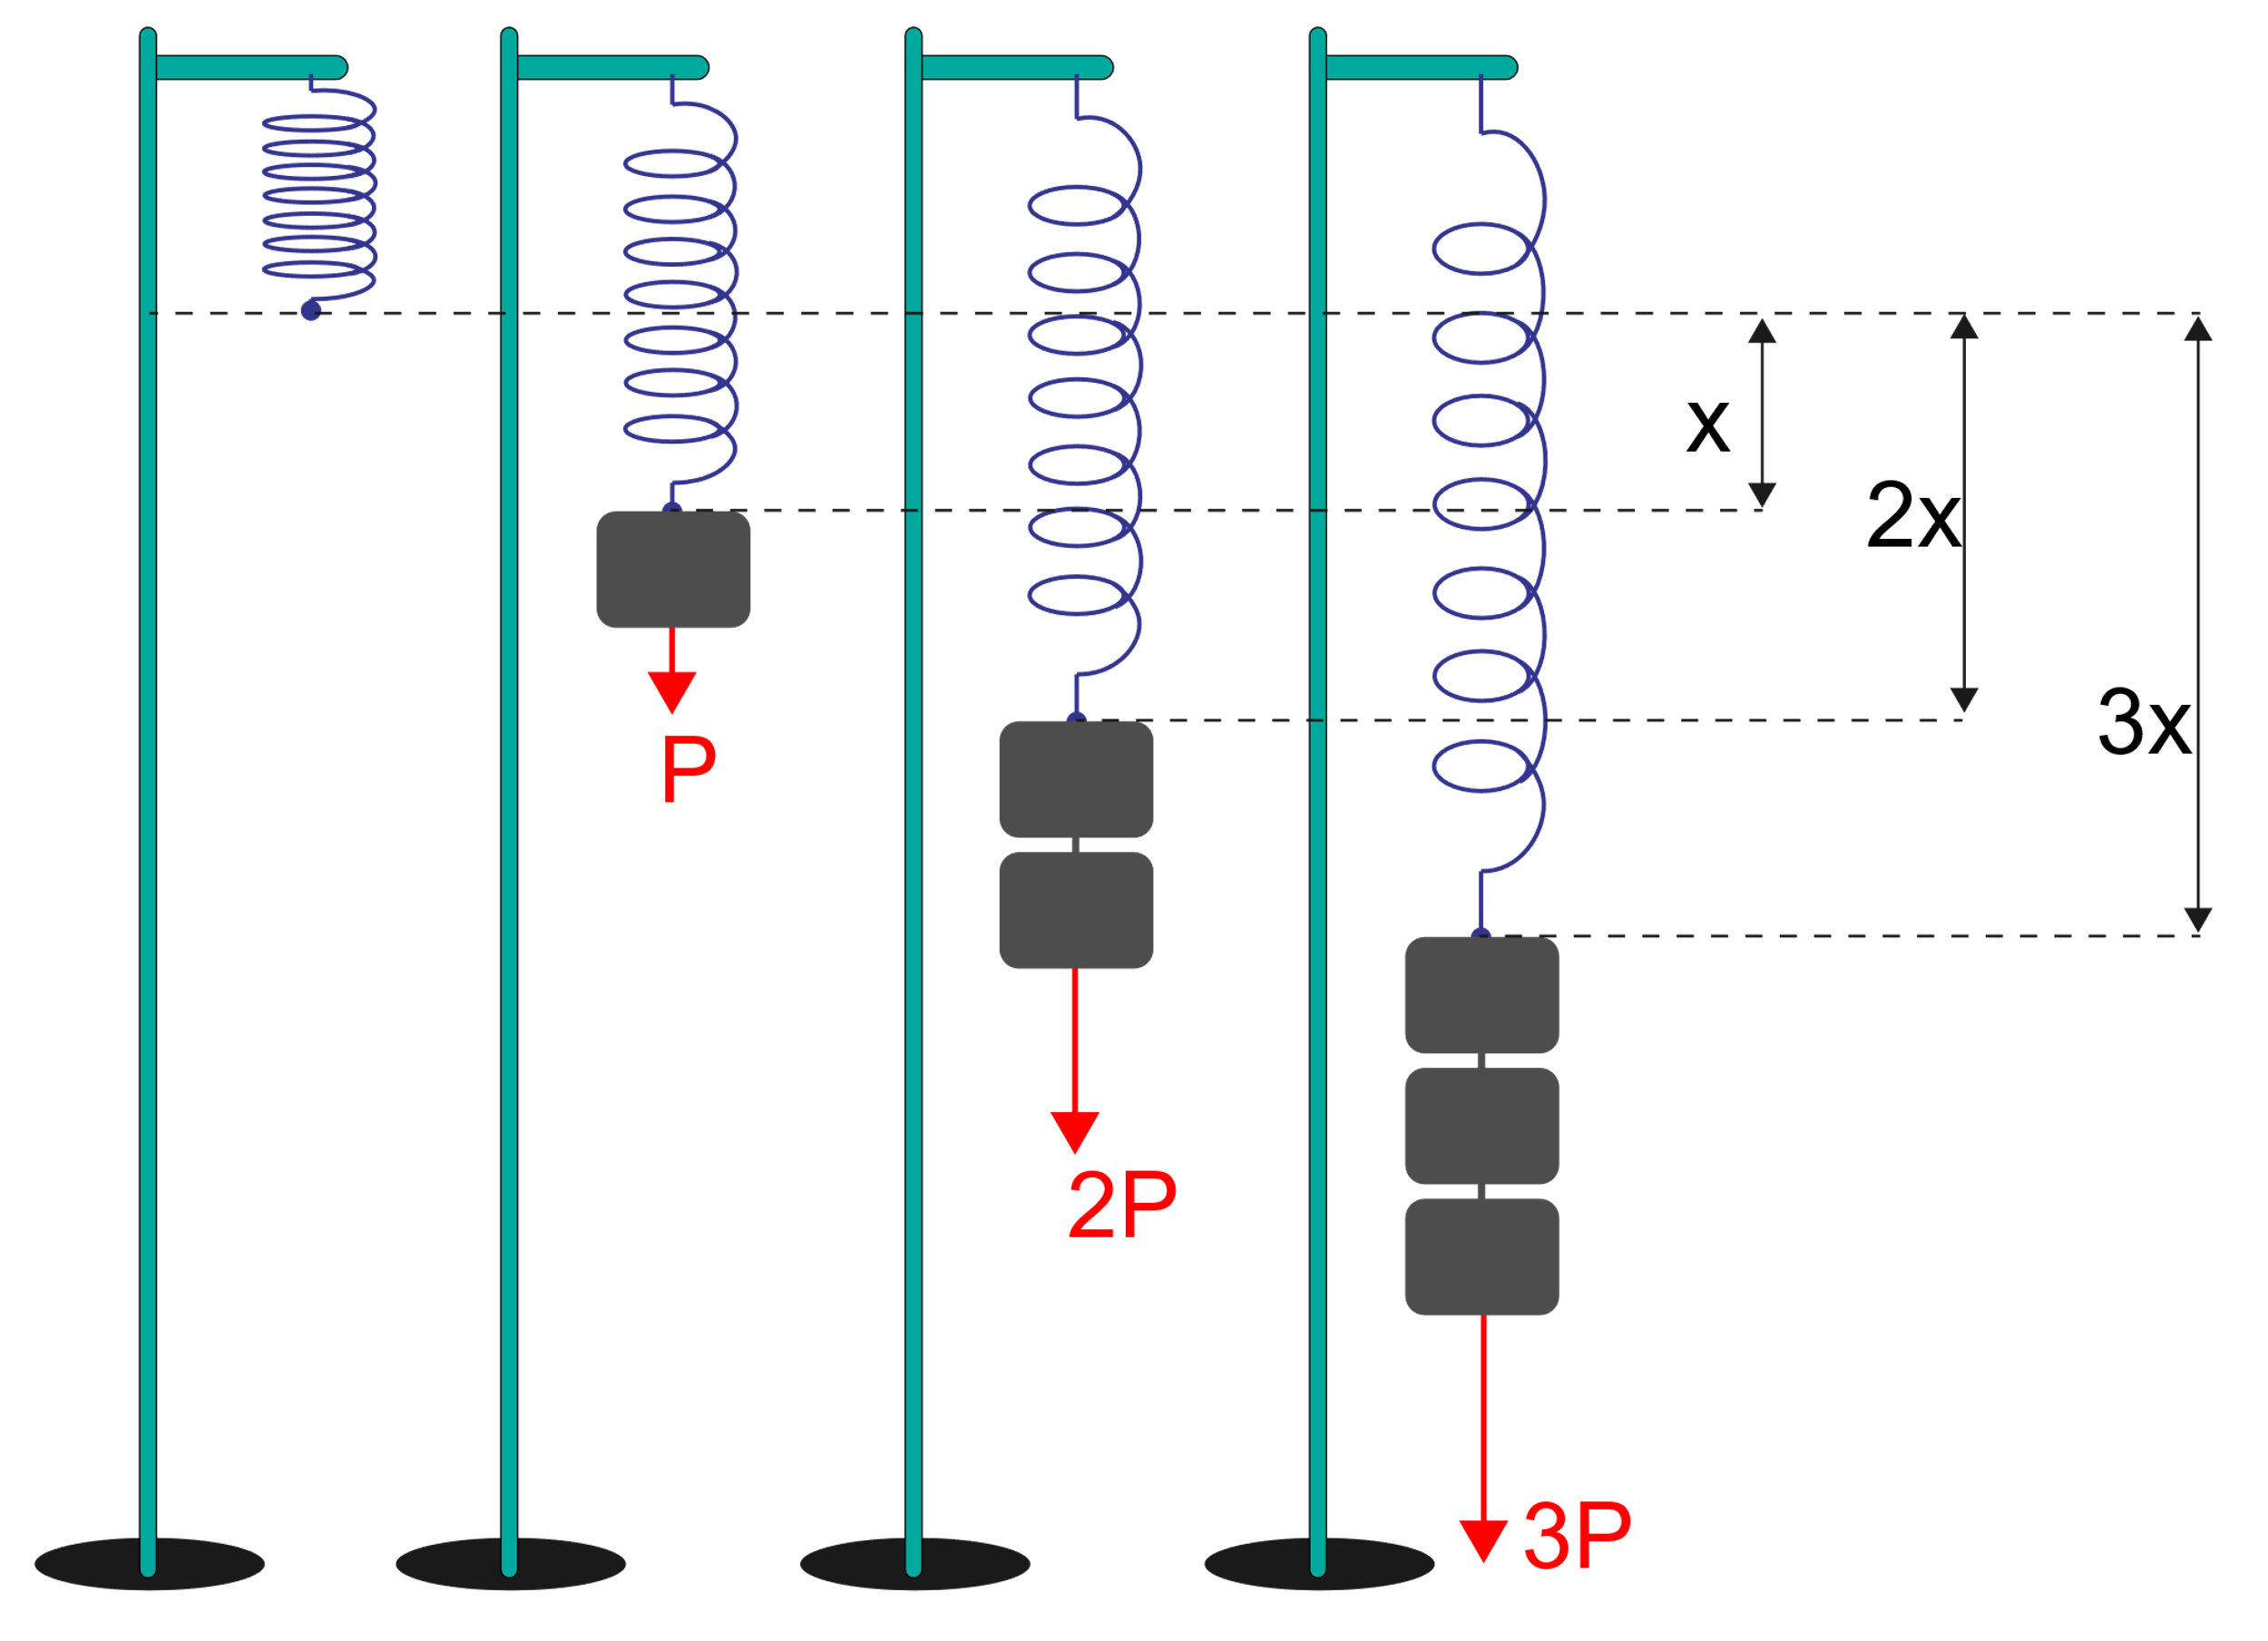

Figura - Maior a força P, maior a deformação X

Para calcular a força elástica, utilizamos uma fórmula elaborada pelo cientista inglês Robert Hooke (1635-1703), chamada de Lei de Hooke:

**Fel**: força elástica da mola (N)  
**K**: constante elástica (N/m)  
**x**: variação sofrida pelo corpo elástico (m)

Se uma força externa Fext é aplicada ao corpo, a mola se comprime ou se distende, A mola exerce então uma força Fm que se opõe a força aplicada,

A força da mola é muitas vezes chamada de força de restauração, já que ela sempre age no sentido de restaurar o corpo a sua posição de equilíbrio. No caso específico de uma mola helicoidal pendurada por uma de suas extremidades numa haste, com um corpo de massa M pendurado em sua outra extremidade, a força Fm atuando na mola será igual ao peso do corpo pendura P, isto é, a elongação x será diretamente proporcional à força Fext aplicada, considerando que o corpo esteja em repouso.

Considerando que a massa da mola seja muito menor do que a massa presa a sua extremidade, e que estejamos dentro do limite elástico, podemos aplicar a 2ª Lei de Newton para a situação de equilíbrio, obtendo a seguinte expressão:

EXPERIMENTO – MONTAGEM

* 1 AttoBox
* 1 Sensor Ultrassônico;
* 2 Botões;
* 1 Mola;
* Peças Kit Atto para montagem do experimento
* Diferentes massas.

Este experimento consiste num suporte em forma de estrutura vertical no qual uma mola helicoidal, é pendurada nesta estrutura. Na outra extremidade, pendura-se um suporte com gancho onde são colocadas diferentes massas. Dessa forma, diferentes forças produzem diferentes deformações na mola, alterando o comprimento da mesma. Estes comprimentos são medidos para as diferentes massas colocadas no suporte.

Para fazer a medição de quanto a mola está esticando, precisa fixar um sensor ultrassônico na base da estrutura apontando e alinhado com o suporte pendurado, como visto na Figura 2.

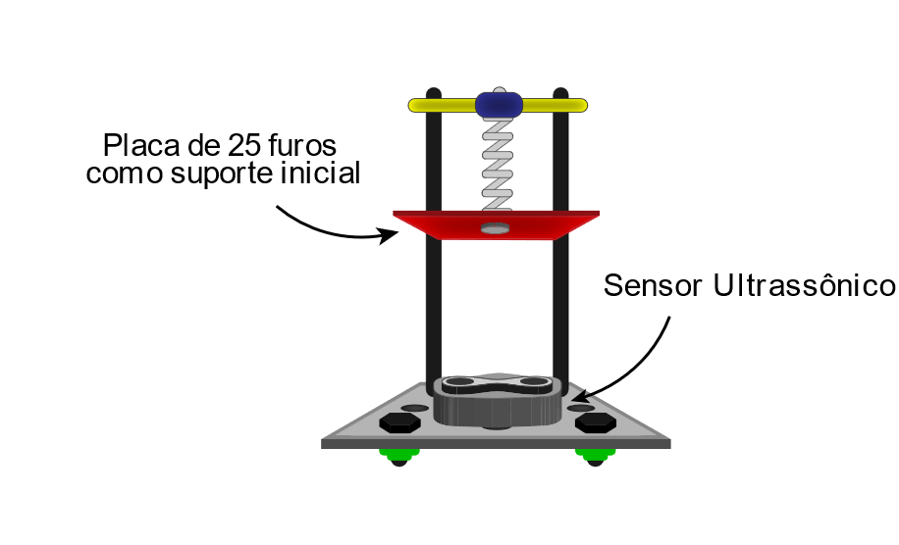

Figura - Exemplo do experimento de Força Elástica

UTILIZANDO ARDUBLOCK

Com a utilização dos componentes Atto, sendo eles, sensor ultrassônico, botões,  
AttoBox, agora é necessário a programação para que o  
usuário possa realizar o experimento, e para essa atividade será utilizado o  
software Ardublock.

Com o Ardublock aberto, do lado esquerdo é possível encontrar a aba  
“ATTO FÍSICA” onde dentro dessa aba existe um bloco pronto chamado de “Lei Hooke”, representado na Figura 3

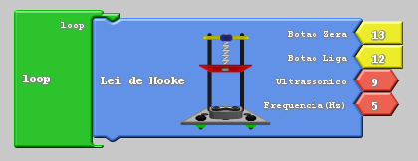

Figura - Bloco de programação do experimento

Fazendo as conexões na AttoBox dos botões e do sensor ultrassônico conforme as portas estão selecionadas no bloco de programação, o aluno também deverá determinar a frequência da aquisição dos dados. Com tudo configurado o aluno pode carregar o experimento na placa, e para visualizar os valores obtidos irá precisar utilizar o “Serial Monitor” a qual fica localizado na barra superior do Ardublock como está representado na Figura 4.

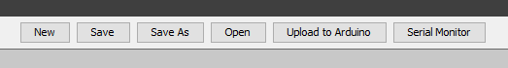

Figura - Serial Monitor no Ardublock

EXPERIMENTO – PRÁTICA

Inicialmente o aluno deverá posicionar preferencialmente a placa de 25 furos no gancho para deixar a placa suspensa, e, com o programa carregado na AttoBox com todas as conexões realizadas conforme citado anteriormente, o próximo passo é abrir no software o “Serial Monitor”, onde irá aparecer a mensage “Pressione o Botão Zerar” conforme a Figura5 . Então o aluno deverá apertar o “Botão zera” que está conectado na AttoBox, o qual irá zerar o valor da distância, deixando a posição inicial da placa como ponto de referência, e depois de aparecer a mensagem “Ajustado” conforme a Figura 6.

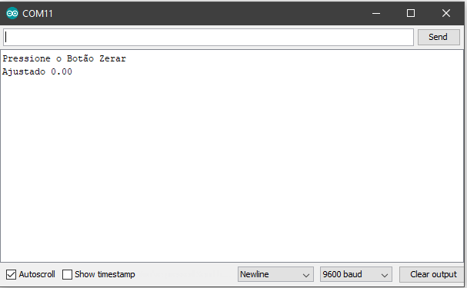

Figura - Experimento Ajustado

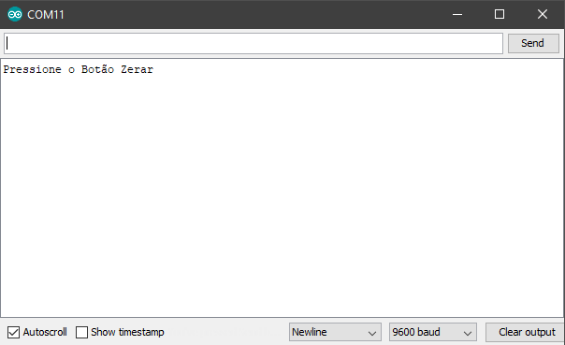

Figura - Serial Monitor quando iniciado

A partir desse momento o aluno deverá pegar peças e medir o valor da massa de cada uma delas em uma balança, então aos poucos deverá colocar as peças sobre o suporte suspenso e então observar o deslocamento da placa, sendo assim o aluno pode apertar o “Botão Liga” e capturar o novo valor que aparecer no “Serial Monitor” conforme a Figura 7, repetindo esses passos até a placa ficar próxima do sensor ultrassônico, desse modo o aluno terá os valores da massa que estão suspensos e também a distância do deslocamento (Figura 8) a cada peça colocada no suporte.

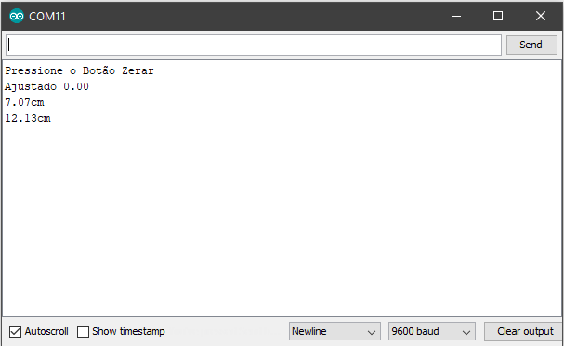

Deslocamento do suporte quando colocado mais peças.

Figura - Capturando os próximos deslocamentos

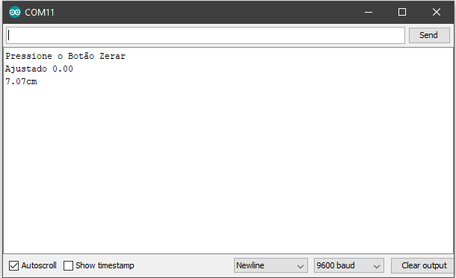

Deslocamento do suporte quando colocado as primeiras .....peças

Figura - Capturando os primeiros valores